Nama: Rivendrea GIftama C.

NIM: 081711633044

Tugas Pengembangan Sistem Informasi

1. Membuat Repository baru dengan nama PSI.

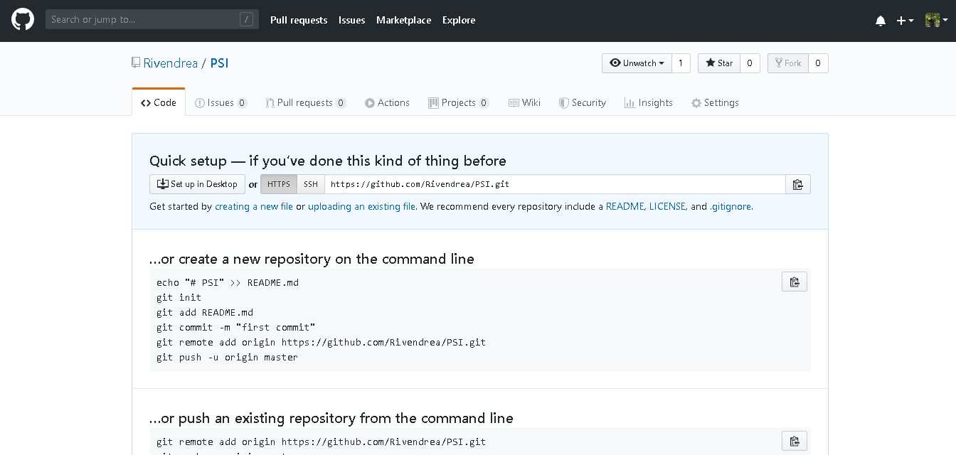

2. Membuat file “index.html” pada folder PSI di local project pada master.

3. Menambah file di local repository, melakukan commit “First commit”, remote master, dan push commit pada master dari local repository ke GitHub.

4. Membuat branch baru dengan nama “my-new-feature-branch”.

5. Membuat branch baru dari branch lain dengan nama branch “transaction-fail-message”.

6. Membuat commit baru pada branch “my-new-feature-branch” dengan menambahkan file baru “index2.html”.

7. Push commit ke branch “my-new-feature-branch”

8. Pindah ke branch remote baru.

9. Kembali pada branch master dan melakukan pull